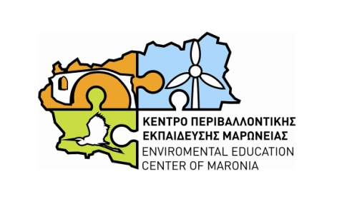

Αίτηση- Δήλωση Συμμετοχής

για συμμετοχή στο μονοήμερο σεμινάριο του ΚΠΕ Μαρώνειας
στις 24 Νοεμβρίου 2013, με θέμα:
«Γνωρίζοντας τα άγρια μανιτάρια της Ροδόπης»

Προς το ΚΠΕ Μαρώνειας
Όνομα:
Επώνυμο:
Ιδιότητα/Ειδικότητα:

Ηλικία: 18-25 25-55 55+
Τηλ.:
Τηλ. Κινητό:
E-mail :

Έλαβα υπόψη μου το Πρόγραμμα του σεμιναρίου με θέμα: «Γνωρίζοντας τα άγρια μανιτάρια της Ροδόπης», που θα πραγματοποιηθεί στις 24 Νοεμβρίου 2013 και παρακαλώ να δεχθείτε τη συμμετοχή μου στο σεμινάριο.

Ημερομηνία / /2013 Ο/Η Αιτ………

